附件1:项目参数要求

1、落地式平立两用榉木画架
设备名称：落地式平立两用榉木画架
设备数量：130个
尺寸：长≥43 宽≥50
总高：135-240CM
置画高度：≥195cm
夹画厚度：≥4.0cm
材质：进口德国红榉木
主杆厚度：≥2.5cm
脚轮：ABS卡锁万向轮
表面处理工艺：抛光打磨
连接件：品质五金、梅花螺丝
参考图片如下：

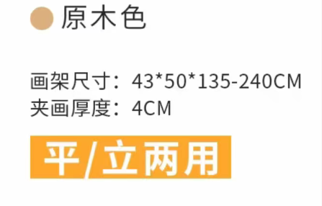
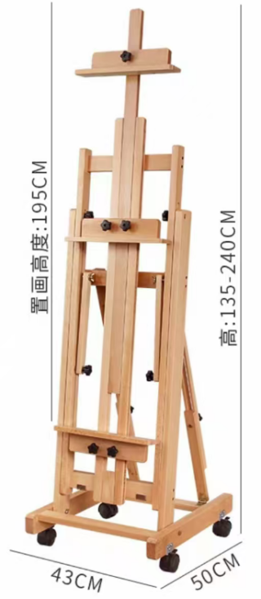
2、实木方凳
设备名称：实木方凳
设备数量：130张
尺寸：长≥30；宽≥25；高≥45CM
腿粗：≥4.0cm*4.0cm
材质：整体橡胶木
表面处理工艺：喷漆
参考图片如下：
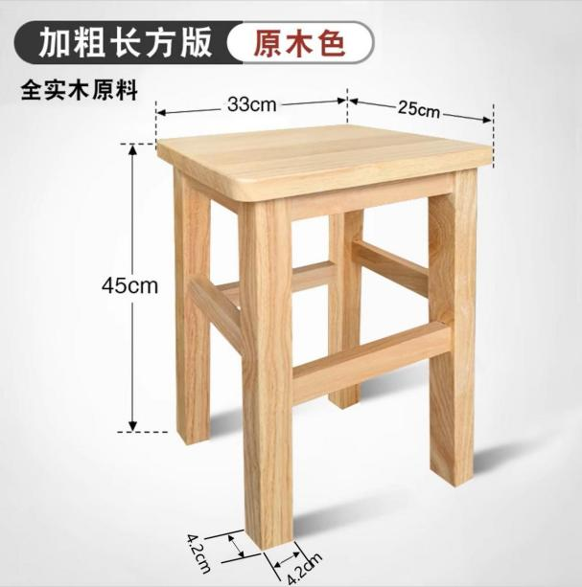
3、荷马石膏像
设备名称：荷马石膏像
设备数量：1个
尺寸：高度≥68cm
胎体厚度：≥2cm
材质：优质石膏
颜色：白
特点：型准质白，结构精准
参考图片如下：

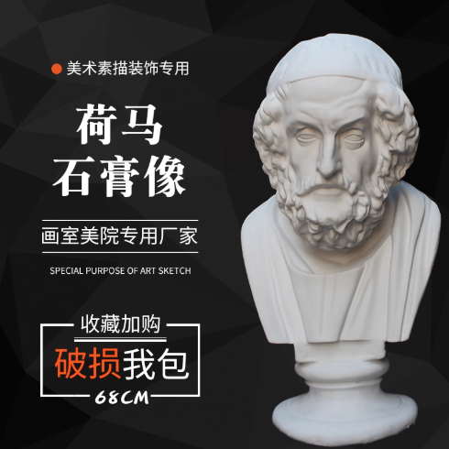

4、大卫石膏像
设备名称：大卫石膏像
设备数量：1个
尺寸：高度≥67cm
胎体厚度：≥2cm
材质：优质石膏
颜色：白
特点：型准质白，结构精准
参考图片如下：
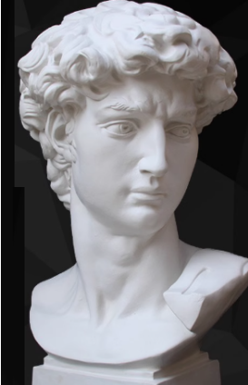
5、小琴女石膏像
设备名称：小琴女石膏像
设备数量：1个
尺寸：高度≥48cm
胎体厚度：≥2cm
材质：优质石膏
颜色：白
特点：型准质白，结构精准
参考图片如下：
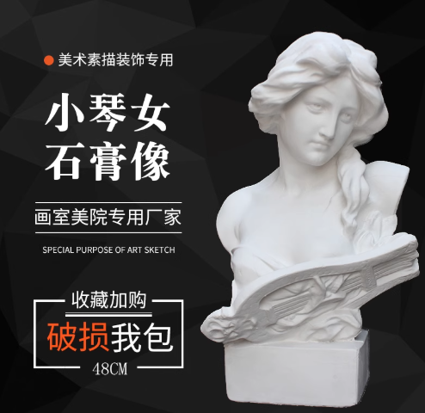
6、马头石膏像
设备名称：马头石膏像
设备数量：1个
尺寸：高度≥60cm
胎体厚度：≥2cm
材质：优质石膏
颜色：白
特点：型准质白，结构精准
参考图片如下：
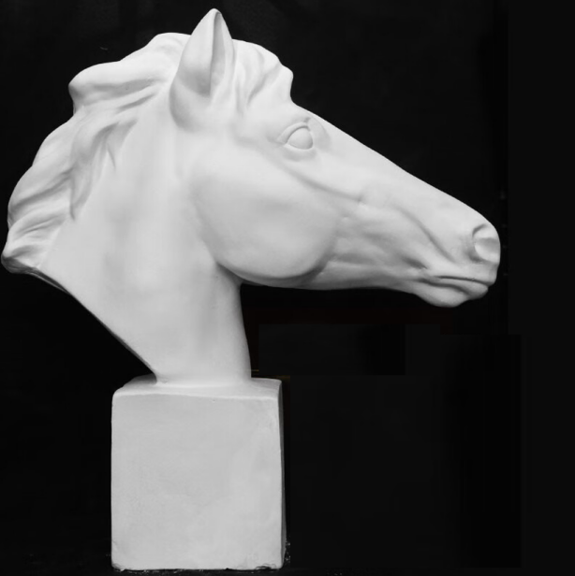
7、海盗石膏像
设备名称：海盗石膏像
设备数量：1个
尺寸：高度≥50cm
胎体厚度：≥2cm
材质：优质石膏
颜色：白
特点：型准质白，结构精准
参考图片如下：
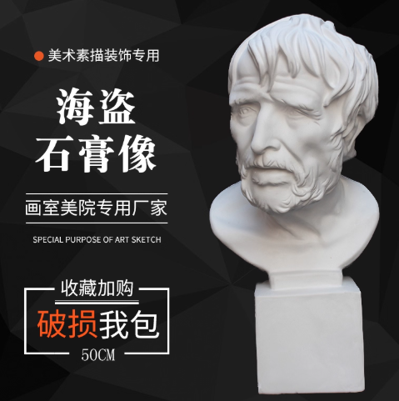
8、几何石膏像模型
设备名称：石膏几何体16件套
设备数量：1
尺寸：十字架13*23cm、六面锥12*21cm、四面锥14*22cm、球体16*16cm、十二面五角15*17cm、二十面三角14*17cm、六面柱12*22cm、八面柱12*22cm、圆锥14*22cm、圆柱切面11*23cm、圆锥贯穿13*22cm、四面锥贯穿12*22cm、正方体17*17cm、圆柱11*23cm、长方体14*22cm、三面锥15*21cm
材质：优质石膏
颜色：白
特点：型准质白，结构精准
参考图片如下：
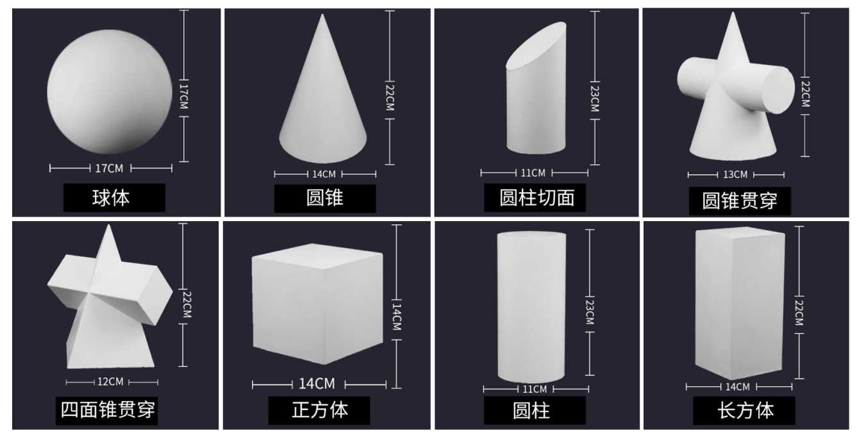
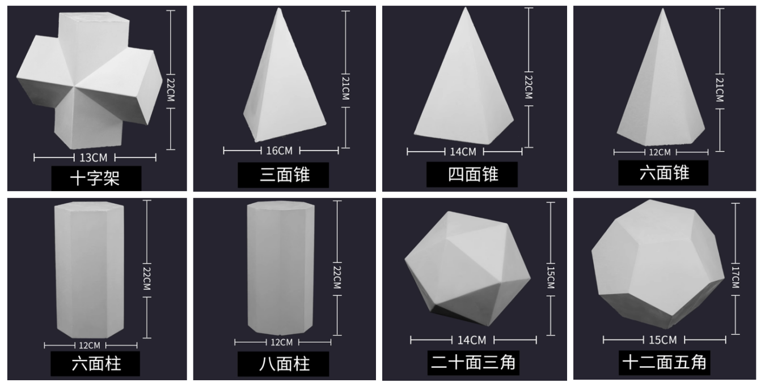
9、静物美术衬布
设备名称：静物美术衬布（10种颜色*2）
设备数量：20块 （10种颜色*2）
尺寸：长≥200cm，宽≥150CM
颜色：15浅粉、02白色、07灰色、08淡奶黄、06浅蓝、13浅卡其、18绿色、11棕色、09藏蓝、01黑色
材质：涤棉
参考图片如下：
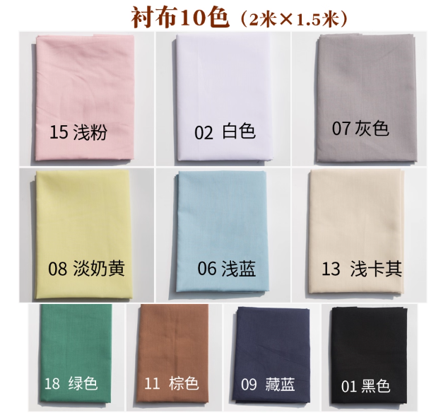
10、静物陶罐10件套
设备名称：静物陶罐《薪火相传》10件套
设备套装名称：薪火相传
设备数量：1套
要求：需按图片造型一致、颜色一致
参考图片如下：
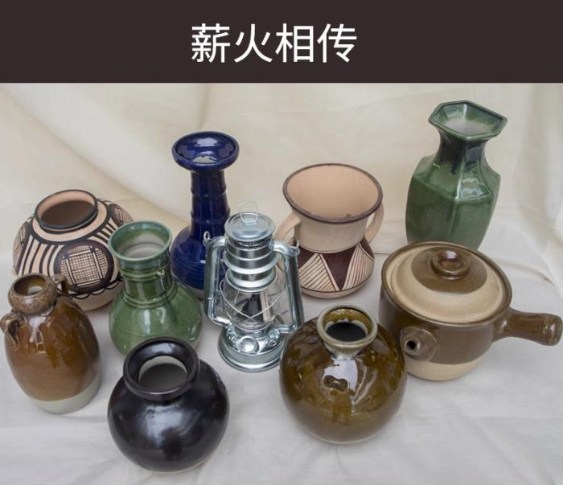
11、仓储置物架
设备名称：静物置物架
设备数量：2个
框架材质：采用优质冷轧钢材质，钢材厚度不低于0.8mm；
层板材质：冷轧钢材质，厚度不低于 0.6mm；
表面处理：框架和层板表面均采用环保静电喷塑工艺，涂层均匀，色泽一致，具有防锈、防腐蚀、耐磨、耐刮擦的特性，且无异味、对人体无害；
尺寸：长200-220,宽≥50,高200-220；
承重≥300公斤；
层数4层；
层间距：层间距可根据实际需求进行调节；
颜色：白色；
售后服务：3年。
参考图片如下：
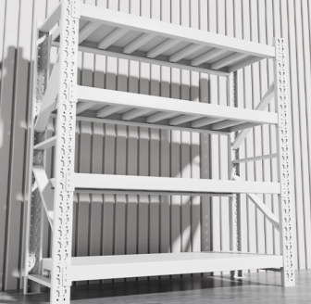
注：以上技术参数为必须满足项，否则作无效比选响应处理。

